Referat af bestyrelsesmøde d. 01.07.26

Økonomi:
- Philip præsenterer status på økonomi: vi har pt et overskud på
- Camp mangler lidt spillere, så der skal åbnes op for spillere udefra.
- Vi var meget bedre til at tjene penge sidste år. Vi kan overveje at bruge mere krudt

Målsætninger:
- De gennemgåes
- •2030 målsætninger:
- •Sportslige:
- •U13 og U15 holdene skal være blandt de absolut bedste Danmark - Det ser fint ud
- •Vi skal have store, stabile og dygtige U17 og U19 trupper, hvor 1. Holdene spiller i Liga - U19 holdene lykkedes. U17 holdene lykkedes ikke.
- •Damerne skal have hold i øverste del af både 2. Division og 3. Division - Damerne overlevede, det ser okay ud for fremtiden.
- •Herrene skal være i spil til oprykning til 2. Division. - ser okay ud for fremtiden
- •

- •Vi vil have voksne trænere på alle hold
  - Lidt udfodringer, men er på papiret lykkes
- •En årlig fest
  - Joost skal kontakte festudvalget og lave aftaler.
- •Cafeen skal have åbent på alle trænings- og kampdage i 2030

- •Sociale målsætninger?

- Joost foreslår nyt mål:
  - Med ansættelsen af Jesper, skal der sættes et mål for 2 årlige trænerevents.
    - Skal være eksternt

Aktiviteter:
- Månederne gennemgåes:
- VSH dage skal lægges på Holdsport.
- Tænk over strategi for at få flere unge i hallen på de andre dage end VSH dage.
- Skal vi have U-trænerforløb igen? - så skal der skaffes lidt penge.

Red Locker:
- Casper præsenterer, at han har lavet en aftale med forbundet omkring det.
- Der er stor begejstring

Kommunikation:
- Joost spørger om, der måske er mail-blokeringer på holdsport, så folk ikke får kommunikation
- Joost fortæller om vores interne kommunikation. Der er en udfordring omkring for meget indforstået information, og en masse, der bare ikke hænger sammen med at være træner og familiefar.
- Vi skal oftere lave beskeder, som trænerne sender ud, i stedet for at alt kommer fra kontoret.
- Der diskuteres omkring træningsweekenden i august
  - Udfordringer omkring kørsel
  - Udfordringer omkring uvished
- Der skal laves et trænermøde for U9 og U11 holdene efter ferien.

Der fordeles aktiviter og ansvarsområder.
- Der er taget billede af det på planche.
- 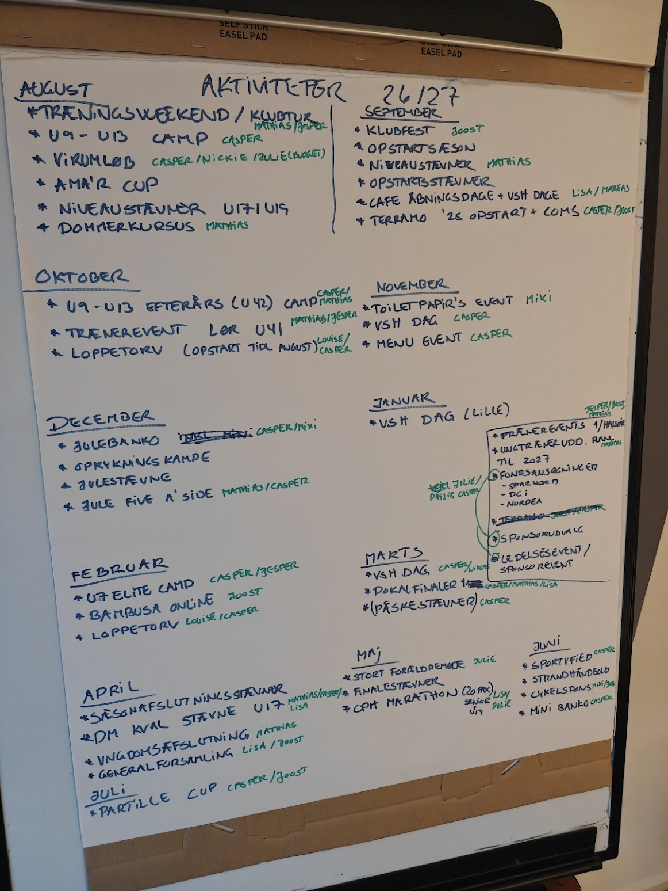

Venteliste og interesseliste:
- Mathias præsenterer en mulig tekst.
  - Kommentar: Der skal uddybes, at vi prøver at lukke så mange ind, som kapaciteten tillader. Dette kunne stå som intro.
- Den skal ud på hjemmesiden og evt på holdsport, hvis det kan laves.

Talentstrategi og identitet:
- Der skal laves et skriv om hvad det indebærer at være “årgangsansvarlig”.
- Vi færdigarbejder emnet ved kommende bestyrelsesmøde.

